Выставка поделок родителей
« Добрых рук мастерство»
по теме «народное творчество»

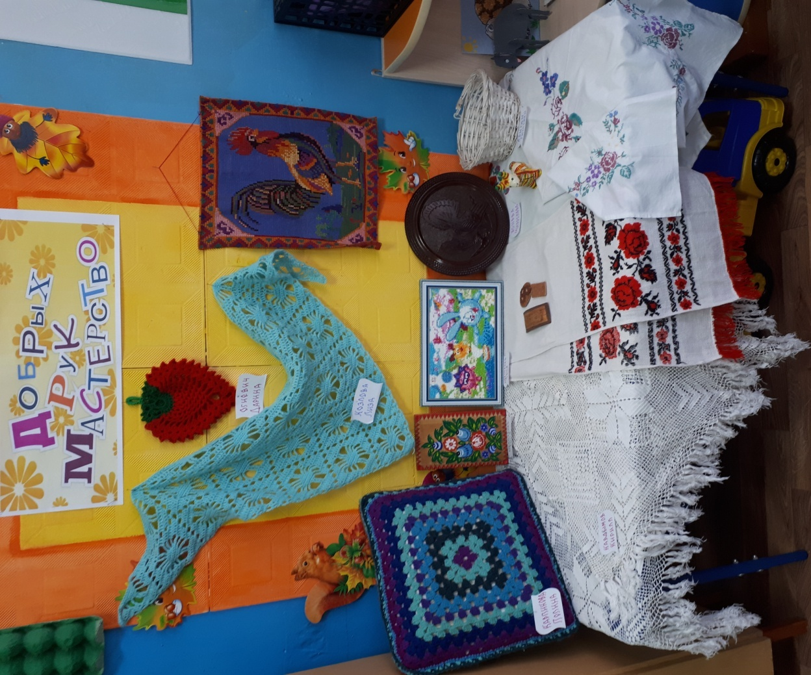

Цель выставки:
Выставка проводится в целях повышения у дошкольников, педагогов, родителей интереса к декоративно-прикладному творчеству.
Задачи выставки:
- создать условия для творческой самореализации дошкольников и их родителей;
- стимулировать развитие у детей фантазии, воображения, способностей к прикладному и художественному творчеству;
- воспитывать патриотизм, любовь к природе родного края;
- стимулировать дошкольников, родителей, педагогов МБОУ.

